**15**.**3**　**怎样使用电器正常工作**

◇教学目标◇

id:2147489524;FounderCES知识目标id:2147489531;FounderCES

1.知道用电器铭牌上参数的意义，能区分额定电压和实际电压、额定功率和实际功率。

2.学会用伏安法测量用电器的电功率。

id:2147489538;FounderCES能力目标id:2147489545;FounderCES

1.经历观察小灯泡的亮度变化的实验，学会使用滑动变阻器控制小灯泡的亮度。

2.经历测量小灯泡的电功率的实验，知道什么是伏安法。

id:2147489552;FounderCES素养目标id:2147489559;FounderCES

培养学生动手实验的兴趣。

◇教学重难点◇

id:2147489566;FounderCES教学重点id:2147489573;FounderCES

用“伏安法”测小灯泡的额定功率和实际功率。

id:2147489580;FounderCES教学难点id:2147489587;FounderCES

理解额定功率和实际功率的区别。

◇教学过程◇

一、新课导入

电灯在工作时有时很亮、有时却很暗，这样就无法很好地发挥用电器的工作性能，而且还很容易损坏用电器。那么怎样才能使用电器正常工作呢？

二、教学步骤

探究点**1**　研究额定电压与额定功率

[阅读课本]P95～96“研究额定电压与额定功率”

[思考]把小灯泡接入电路中，电压表应该选哪个量程？

　　[提示]标有2.5 V的小灯泡应该选电压表的0～3 V量程，标有3.8 V的小灯泡应该选0～15 V量程。

[思考]什么叫做额定电压、实际电压、额定功率、实际功率？

[归纳提升]物理学中，用电器正常工作时的电压值和电流值，分别叫做额定电压和额定电流，这时消耗的功率为额定功率。但在实际使用时，加在用电器上的电压，有时略高于或略低于额定电压，用电器也能工作，这时的电压就叫做实际电压，用电器在实际电压下工作所消耗的功率叫做实际功率。

[思考]一个标有“220 V　40 W”的灯泡接入某电路，测得通过它的电流是0.15 A，则灯泡的实际功率（　　）

A.大于40 W B.等于40 W

C.小于40 W D.无法判断

[分析]由*P*＝*UI*得，灯泡的额定电流

*I*＝＝≈0.18 A

因为通过灯泡的实际电流为0.15 A，小于额定电流0.18 A，所以灯泡的实际功率小于额定功率40 W，C项正确。

[答案]C

探究点**2**　测量小灯泡的电功率

[阅读课本]P96“测量小灯泡的电功率”

[思考]测小灯泡的电功率应该要测量哪些物理量？用什么仪器来测量？

[提示]根据*P*＝*UI*，可知要测量电压和电流，需要用电压表和电流表来测量。

[小组讨论]电路图怎么设计？需要哪些器材？

[提示]1.电路图如图所示：

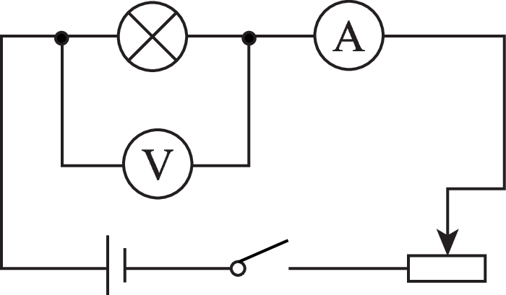

2.实验器材：电源、导线、开关、灯泡、滑动变阻器、电流表、电压表。

[思考]连接实物电路时应该注意什么？

[归纳提升]电压表与被测电路并联，电流表与被测电路串联，它们都由“＋”接线柱进，“－”接线柱出。滑动变阻器应串联，接线一上一下，闭合开关前滑片处于阻值最大处。

[思考]某实验小组在做测量小灯泡电功率的实验中，所用电源电压为3 V，待测小灯泡的额定电压为2.5 V，电阻约为10 Ω。

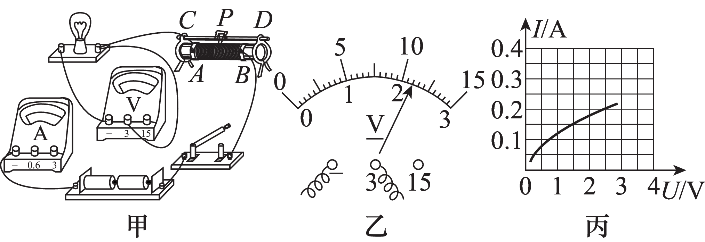

（1）请用笔画线代替导线，完成图甲实物电路的连接（要求：连线不得交叉，电流表的量程要正确）。

（2）检查电路连接无误后，闭合开关S，发现灯泡不亮，电压表有示数，电流表几乎无示数。产生这一现象的原因可能是　　　　　　　。

A.滑动变阻器断路 B.电压表短路

C.电压表断路 D.小灯泡断路

（3）故障排除后，闭合开关，当滑动变阻器滑片*P*移到某一位置时，电压表示数如图乙所示。要测量小灯泡的额定功率，应将滑动变阻器的滑片*P*向　　　　　　（选填“*A*”或“*B*”）端移动。

（4）通过移动滑动变阻器的滑片*P*，记录了多组数据，并作出如图丙所示的*I*-*U*图像，根据图像可知小灯泡的额定功率为　　　　W。

[分析]（1）由题意可知，灯泡的额定电压是2.5 V，电阻约为 10 Ω，则灯泡的额定电流约为*I*＝＝＝0.25 A，则电流表选择0～0.6 A量程，电路图如图所示。

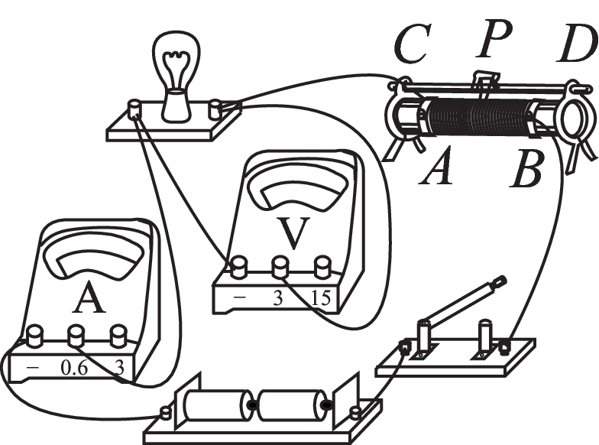

（2）灯泡不亮，可能是灯泡断路或短路或灯泡之外的电路断路；电流表无示数可能是电路断路；电压表有示数，说明电压表并联电路之外，不存在断路，D项正确。

（3）电压表示数为2.2 V；要使灯泡正常工作，灯泡两端电压从2.2 V增大到2.5 V，电路电流要增大，总电阻要减小，滑动变阻器的电阻要减小，滑片向*B*端移动，使电压表的示数为2.5 V为止。

（4）由题图丙可知，当灯泡两端的电压是2.5 V时，对应的电流值为0.2 A，额定功率*P*＝*UI*＝2.5 V×0.2 A＝0.5 W。

[答案]（1）如图所示

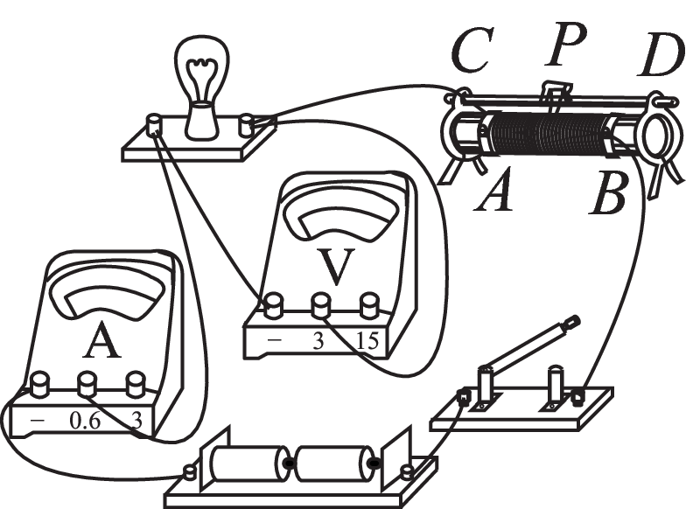

（2）D　（3）*B*　（4）0.5

[归纳提升]小灯泡在额定电压下的电功率才叫额定功率，否则叫实际功率。小灯泡的发光情况由实际功率决定，实际功率越大，灯泡越亮。

[小组讨论]1.你了解额定功率与实际功率吗？

2.为什么灯丝通常在开灯瞬间被烧断？

[归纳提升]1.额定功率和实际功率：

|  |  |
| --- | --- |
|  | 内容 |
| 额定  功率 | 用电器正常工作时的电压，即用电器上标明的电压值就是额定电压；用电器在额定电压下正常工作时的功率，即用电器上标明的功率就是额定功率 |
| 实际  功率 | 用电器实际工作时的电压叫做实际电压，它可能与额定电压相等，也可能比额定电压大或者小；用电器在实际电压下的功率叫做实际功率，它可能与额定功率相等，也可能比额定功率大或者小 |

续表

|  |  |
| --- | --- |
| 联系 | 当实际电压等于额定电压时，用电器的实际功率等于额定功率，用电器正常工作；当实际电压小于额定电压时，用电器的实际功率小于额定功率，用电器不能正常工作；当实际电压大于额定电压时，用电器的实际功率大于额定功率，用电器容易损坏；用电器能否正常工作，由实际功率决定 |

　　2.导体的电阻随温度的变化而变化，金属导体的电阻随温度的升高而增大，一般金属导体的温度变化几摄氏度或几十摄氏度，电阻变化不过百分之几，可忽略不计，但电灯的灯丝（钨丝）不发光时（温度几十摄氏度），电阻较小，正常发光时灯丝的温度较高，达2 000 ℃左右，电阻值就要增大许多倍。在刚接通电路的瞬间，灯丝的温度还没有升高，由于电阻还很小，根据*P*＝知，这时的实际功率最大，远远超过正常工作时的功率，所以灯丝通常在开灯时的瞬间被烧断。

三、板书设计

怎样使用电

器正常工作

◇教学反思◇